Алфавит в стихах!

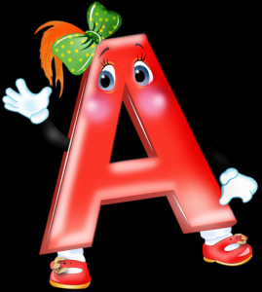
Вот буква вроде шалаша.
Не правда ль, буква хороша!
И хоть проста она на вид,
А начинает алфавит.
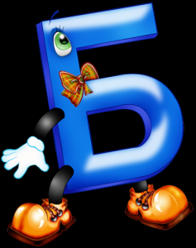
Буква Б проснётся рано.
Буква Б – бочонок с краном.
Умывайся! Будь здоров,
Богатырь Борис Бобров!
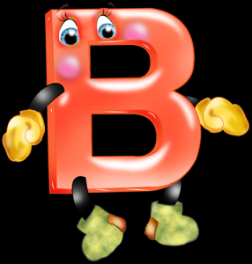
Спать отправились подружки,
Взяли пышные подушки:
Р – одну,
А буква В – две!
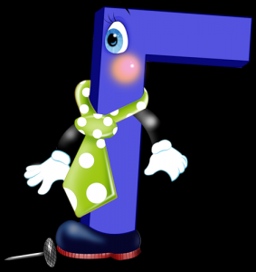
Г – крючок обыкновенный,
Но в труде помощник верный.
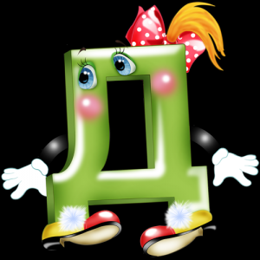
Этот домик - буква Д.
В домике – окошко.
Из трубы идёт дымок,
А в окошке кошка.
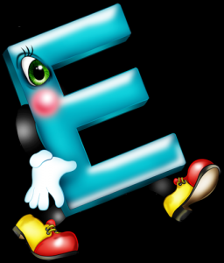
На дворе такая жалость! –
Наша лесенка сломалась.
Наша лесенка сломалась,
Буква Е зато осталась.
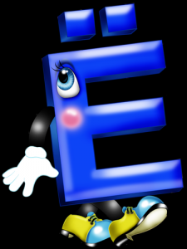
Е и Ё – родные сёстры,
Различать сестёр не просто.
Но у буквы Ё две точки,
Словно в лесенке гвоздочки.
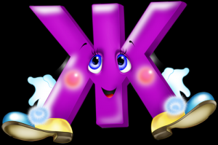
Посмотри – ка: буква Ж
На жука похожа.
Потому что у неё
Шесть жучиных ножек.
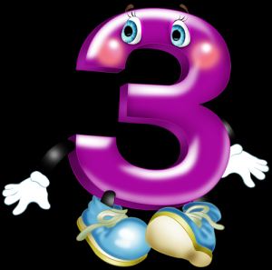
З не просто завитушка,
З – пружинка, крендель, стружка.
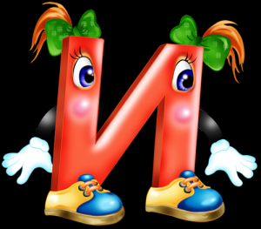
Буква И наискосок
Примеряла поясок.
Снизу вверх его тянула –
К правой ножке пристегнула.
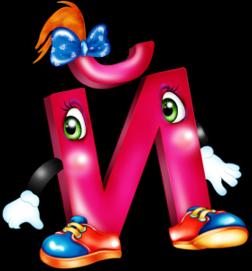
Буквой Й зовут И кратким.
Й как И в твоей тетрадке.
Чтобы Й не путать с И,
Сверху галочку пиши.
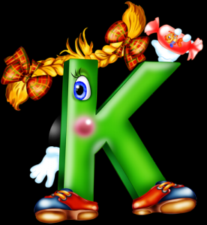
На прямую палочку
Справа села галочка.
Там поныне и сидит –
Буквой К на нас глядит.
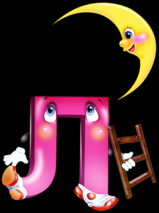
Дрессировщик
Буквой машет.
Перед ним
Лошадка пляшет.
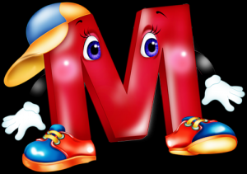
Хорошо известно всем:
Где метро, там буква М.
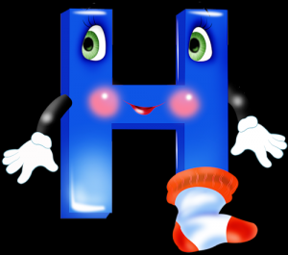
На букве Н
Я, как на лесенке,
Сижу и распеваю
Песенки!
Посмотри на колесо –
И увидишь букву О.
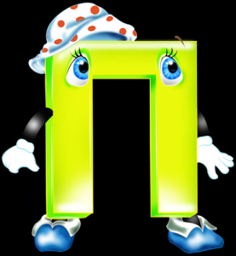
Букву П в спортивном зале
Перекладиной назвали.
- Ну-ка, милый, не ленись,
Подойди да подтянись.
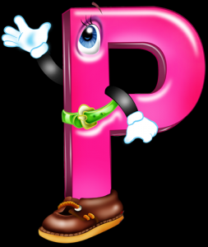
Ручка круглая у трости.
Трость для деда сделал Костя.
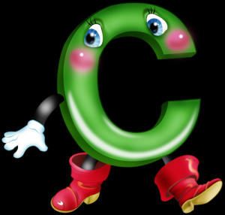
Букву С люблю я очень,
С буквы С пишу «Сыночек».
Что ещё? Сказать Сумей-ка!
Сок, и Солнце, и Скамейка.
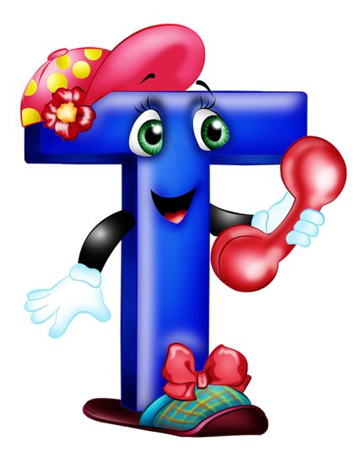
ЛюбиТ буква Т Трезвон –
Танцы, ТракТор, Телефон…
А поТом, чуТь сТанеТ Тише,
Тортом угостит деТишек.
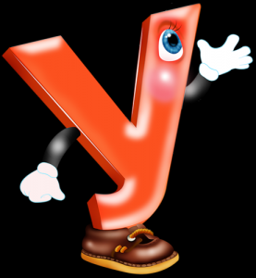
У – сучок. В любом лесу
Ты увидишь букву У.
С этой буквой на носу
Филин прячется в лесу.
Не рогаты мы,
Не злы.
Козлы мы,
А не козлы.
Держим мы
В руках бревно,
Чтоб не выпало
Оно.
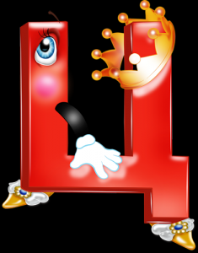
Буква Ц –
Внизу крючок,
Точно с краником бачок.
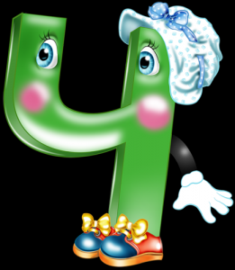
Да вы правильно решили:
Ч мы пишем как четыре.
Только с цифрами, друзья,
Буквы путать нам нельзя.
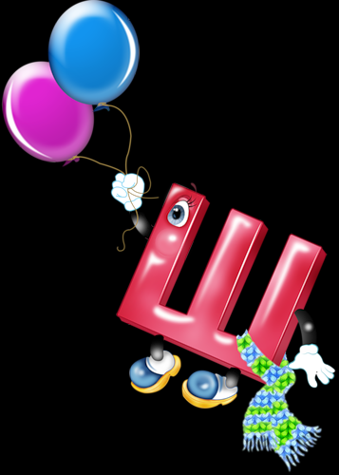
Шура сено ворошил,
Вилы в сене позабыл.
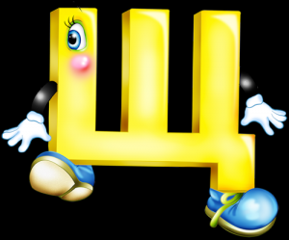
На расчёску
Щ похожа.
Три зубца всего?
Ну что же!
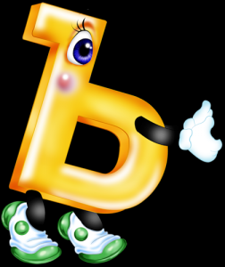
Молчаливый твёрдый знак
Не произносится никак!
Но нужен многим он словам,
Его учить придётся вам.
Хотите – не хотите,
Стоит он в алфавите!
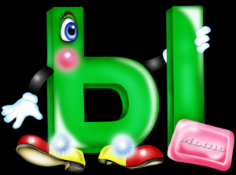
Вот топор. Полено рядом.
Получилось то, что надо:
Получилась буква Ы –
Все мы знать её должны.
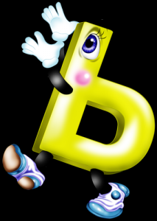
Буква Р перевернулась –
Мягким знаком обернулась.
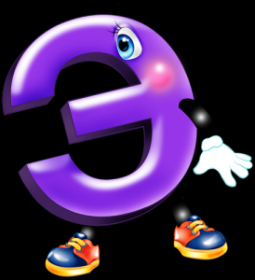
Это – Э
С открытым ртом
И большущим языком.
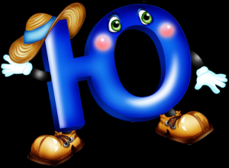
Чтобы О не укатилось,
Крепко к столбику прибью.
Ой, смотри – ка,
Что случилось:
Получилась… буква Ю.
Всем на свете буква Я
Доложить готова:
- А вы знаете, кто я?
Вы не знаете, кто я.
Я не только буква Я –
Буква ,
Слог
И слово!

Ты эти буквы заучи.
Их три десятка с лишком,
А для тебя они - ключи
Ко всем хорошим книжкам.

В дорогу взять не позабудь
Ключей волшебных связку.
В любой рассказ найдешь ты путь,
Войдешь в любую сказку.

Прочтешь ты книги о зверях,
Растеньях и машинах.
Ты побываешь на морях
И на седых вершинах...
Тебе чудесные края
Откроет путь от "А" до "Я".

Самуил Маршак

